**Подсистема**

Постелям ресторана доступна новая возможность, предварительного бронирования стола, и подготовки предварительного меню, с указанием следующей информации: номер брони, дата и время создания брони, планируемая дата и время посещения, количество гостей, список блюд и время их подачи. Так же бронь может быть отменена не менее чем за сутки до даты посещения.

**Перечень бронирований:**

№ БР/24/0000000001, клиент: IvanovII, дата и время создания: 01.01.2024 16:01:10, планируемая дата посещения: 02.02.2024, планируемое время посещения: 12:00, номер стола: Ч2, количество гостей: 2. Блюда и время подачи: «Филе порося» Х 4 – 12:00; Мясная тарелка» Х2 – 13:00.

№ БР/24/0000000002, клиент: PetrovAA, дата и время создания: 20.01.2024 09:50:21, планируемая дата посещения: 19.02.2024, планируемое время посещения: 16:30, номер стола: ОБ1, ОБ2, количество гостей: 8. Блюда и время подачи: -

№ БР/24/0000000003, клиент: IvanovII, дата и время создания: 20.01.2024 17:09:25, планируемая дата посещения: 10.02.2024, планируемое время посещения: 12:45, номер стола: ОБ3, количество гостей: 1. Блюда и время подачи: «Картофель по-своему» Х1 – 12.45; «Гарнир овощной» Х2 – 12:45.

№ БР/24/0000000004, клиент: PetrovAA, дата и время создания: 02.02.2024 18:00:35, планируемая дата посещения: 06.02.2024, планируемое время посещения: 17:20, номер стола: ОБ3, количество гостей: 2. Блюда и время подачи: «Суп мечты» Х2 – 17.40.

№ БР/24/0000000005, клиент: PetrovAA, дата и время создания: 10.02.2024 15:43:59, планируемая дата посещения: 11.02.2024, планируемое время посещения: 13:00, номер стола: Ч1, количество гостей: 4. Блюда и время подачи: -

**Требования к словарю данных**

− Номера бронирования уникальные и хранятся в формате БР/00/0000000000;

− Дата и время создания брони в настоящем времени;

− Планируемая дата и время посещения, не раньше даты и времени создания брони;

− Количество гостей от одного человека, и не превышает количество допустимых мест у стола;

− Время подачи блюд не должно превышать время планируемого посещения.

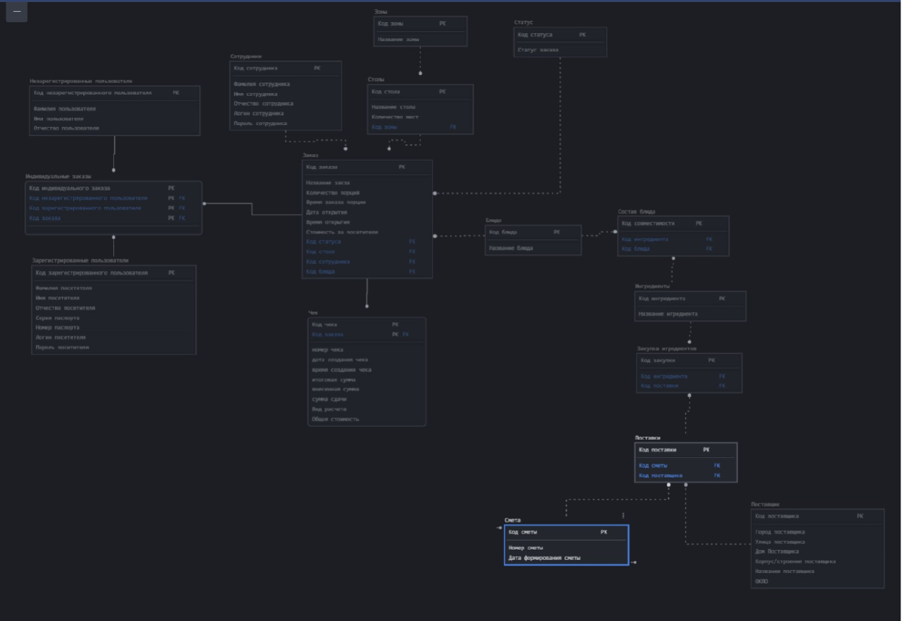

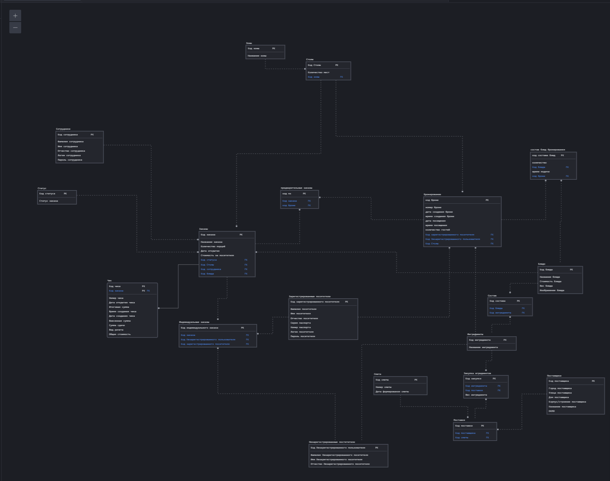

**Сопровождение словаря данных**

| Логическое название | Физическое название | Тип данных | Обязательное | Ограничения | Является дополнением |
| --- | --- | --- | --- | --- | --- |
| Сотрудник (Employee) | | | | |  |
| Фамилия сотрудника | Employee_surname | Varchar(50) | Да |  |  |
| Имя сотрудника | Employee_name | Varchar(50) | Да |  |  |
| Отчество сотрудника | Employee_patronymic | Varchar(50) | нет | Default “Нет данных” |  |
| Логин сотрудника | Employee_login | Varchar(50) | Да | Length >= 8  [A-Z]{1,} [a-z]{1,} [!@#$%^&*()]{1,} |  |
| Пароль сотрудника | Employee_password | Varchar(50) | Да | Length >= 8  [A-Z]{1,} [a-z]{1,} [!@#$%^&*()]{1,}[1-9]{1,} |  |
| Код сотрудника | Employee_kod | Int | Да | Суррогатный ключ |  |
| Зарегистрированные посетители (Registered visitors) | | | | |  |
| Фамилия посетителя | RV_surname | Varchar(50) | Да |  |  |
| Имя посетителя | RV_name | Varchar(50) | Да |  |  |
| Отчество посетителя | RV_patronymic | Varchar(50) | Нет | Default “Нет данных” |  |
| Логин посетителя | RV_login | Varchar(50) | Да | Length >= 8  [A-Z]{1,} [a-z]{1,} [!@#$%^&*()]{1,} |  |
| Пароль посетителя | RV_password | Varchar(50) | Да | Length >= 8  [A-Z]{1,} [a-z]{1,} [!@#$%^&*()]{1,}[1-9]{1,} |  |
| Серия паспорта | RV_pasportS | Varchar(5) | Да | [0-9]{2} [0-9]{2} |  |
| Номер паспорта | RV_pasportN | Varchar(6) | Да | [0-9]{6} |  |
| Номер банковской карты | RV_card | Varchar(19) | Да | [0-9]{4} [0-9]{4} [0-9]{4} [0-9]{4} [0-9]{4} |  |
| Код посетителя | RV_kod | Int | Да | Суррогатный ключ |  |
| Незарегистрированные посетители (visitors) | | | | |  |
| Фамилия незарегистрированного посетителя | V_surname | Varchar(50) | Да |  |  |
| Имя незарегистрированного посетителя | V_name | Varchar(50) | Да |  |  |
| Отчество незарегистрированного посетителя | V_patonymic | Varchar(50) | нет | Default “Нет данных” |  |
| Код незарегистрированного пользователя | V_kod | Int | Да | Суррогатный ключ |  |
| Заказ (Orders) | | | | |  |
| Название заказа | Order_name | Varchar(15) | Да | Уникальное  ЗКЗ-[0-9]{8}-[0-9]{2} |  |
| Количество порций | Order_dishCount | Int | Да | >=0  >=время открытия заказа |  |
| Время заказа порции | Order_dishTime | Time | Да |  |  |
| Дата открытия заказа | Order_date | Date | Да | = Текущая дата |  |
| время открытия заказа | Order_closeTime | Time | Да | = Текущее время |  |
| Код заказа | Order_kod | Int | Да | Суррогатный ключ |  |
| Код стола | Table_kod | Int | Да | Внешний ключ |  |
| Код сотрудника | Employee_kod | Int | Да | Внешний ключ |  |
| Код статуса | Status_kod | Int | Да | Внешний ключ |  |
| Чек (Checkues) | | | | |  |
| Стоимость за посетителя | Checkue _userCost | Int | Да | >=0 |  |
| номера чека | Checkue_number | Varchar(13) | Да | Уникальное  КЧ-[0-9]{7}/[0-9]{2} |  |
| дата создания чека | Checkue _date | Date | Да | =дата открытия заказа  >=время заказа порции |  |
| время создания чека | Checkue _time | Time | Да | =время открытия заказа  >=время заказа порции |  |
| итоговая сумма | Checkue _sumFinal | Int | Да | >=0 |  |
| внесённая сумма | Checkue_sumGotten | Int | Да | >=0 |  |
| сумма сдачи | Checkue_ changeSum | Int | Да | >=0 |  |
| Вид расчета | Checkue_PayType | Varchar(50) | Да | Наличный, Безналичный |  |
| Общая стоимость | Checkue_finalCost | Int | Да | >=0 |  |
| Код чека | Checkue_kod | Int | Да | Суррогатный ключ |  |
| Код заказа | Order_kod | Int | Да | Внешний ключ |  |
| Поставщики (providers) | | | | |  |
| Город поставщика | Provider_city | Varchar(50) | Да |  |  |
| Улица поставщика | Provider_street | Varchar(50) | Да |  |  |
| Дом поставщика | Provider_house | Int | Да | >=0 |  |
| корпус/строение поставщика | Provider_flatNumber | Int | Да | >=0 |  |
| Название поставщика | Provider_name | Varchar(50) | Да |  |  |
| ОКПО | Provider _okpo | Varchar(10) | Да | Уникально  [0-9]{8,10} |  |
| Код поставщика | Provider_kod | Int | Да | Суррогатный ключ |  |
| Смета (Smeta) | | | | |  |
| Дата формирования сметы | Smeta_date | Date | Да | =текущая дата |  |
| Номер сметы | Smeta_number | Varchar(13) | Да | Уникальное  СП-[0-9]{7}-[0-9]{2} |  |
| Код сметы | Smeta_kod | Int | Да | Суррогатный ключ |  |
| Стол (Tables) | | | | |  |
| Количество мест | Table_placesCount | Int | Да | >0 |  |
| Название стола | Table_name | Varchar(4) | Да | Уникальное  [А-Я]{2}[0-9]{2} |  |
| Код стола | Table_kod | Int | Да | Суррогатный ключ |  |
| Код зоны | Zona_kod | Int | Да | Внешний ключ |  |
| Блюда (Dishes) | | | | |  |
| Название блюда | Dish_name | Varchar(50) | Да | Уникальное |  |
| Стоимость блюда | Dish_cost | Int | Да | >=0 |  |
| Вес блюда | Dish_weight | Decimal(4,2) | Да | >=0 |  |
| Изображение блюда | Dish_picture | Varchar() | Да | Default “Нет данных” |  |
| Код блюда | Dish_kod | Int | Да | Суррогатный ключ |  |
| Статус (Status) | | | | |  |
| Статус заказа | Status_value | Varchar(50) | Да | выдан, ожидается, в готовке |  |
| Код статуса | Status_kod | Int | Да | Суррогатный ключ |  |
| Зона (Zones) | | | | |  |
| Название зоны | Zona_name | Varchar(100) | Да | Уникальное |  |
| Код зоны | Zona_kod | Int | Да | Суррогатный ключ |  |
| Ингредиенты (Ingredientes) | | | | |  |
| название | Ingredient_name | Varchar(50) | Да | Уникальное |  |
| Код ингредиента | Ingredient_kod | Int | Да | Суррогатный ключ |  |
| Индивидуальные заказы (IndividualOrders) | | | | |  |
| Код индивидуального заказа | IndividualOrder_kod | Int | Да | Суррогатный ключ |  |
| Код заказа | Order_kod | Int | Да | Внешний ключ |  |
| Код незарегистрированного пользователя | V_kod | Int | Да | Внешний ключ |  |
| Код посетителя | RV_kod | Int | Да | Внешний ключ |  |
| Закупка ингредиентов (PurchaseIngredient) | | | | |  |
| Код закупки | Purchase_kod | Int | Да | Суррогатный ключ |  |
| Вес ингредиента | Ingredient_weight | Int | Да | >=0 |  |
| Код поставки | Shipment_kod | Int | Да | Внешний ключ |  |
| Код ингредиента | Ingredient_kod | Int | Да | Внешний ключ |  |
| Поставки (Shipments) | | | | |  |
| Код поставки | Shipment_kod | Int | Да | Суррогатный ключ |  |
| Код сметы | Smeta_kod | Int | Да | Внешний ключ |  |
| Код поставщика | Provider_kod | Int | Да | Внешний ключ |  |
| Состав блюд (Sostav) | | | | |  |
| Код состава | Sostav_kod | Int | Да | Суррогатный ключ |  |
| Код ингредиента | Ingredient_kod | Int |  | Внешний ключ |  |
| Код блюда | Dish_kod | Int |  | Внешний ключ |  |
| Бронирование (booking) | | | | | |
| Код брони | Book_kod | Int | Да | Сурргоатный ключ | да |
| Номер брони | Book_number | Varchar(16) | Да | БР/[0-9]{2}/[0-9]{10} | да |
| Дата создания брони | Book_making_date | date | Да | >= текущая дата | да |
| Время создания брони | Book_making_time | time | Да | >= текущая время | да |
| Дата посещения | Book_plan_date | Date | Да | >= дата создания брони | да |
| Время посещения | Book_plan_time | time | Да | >= время создания брони | да |
| Количество гостей | Book_guests_count | int | Да | <= количество мест стола  >= 1 | да |
| Код зарегистрированного посетителя | Rv_kod | int | Да | венишний ключ | да |
| Код незарегистрированного пользователя | V_kod | int | Да | венишний ключ | да |
| Код стола | Wood_table_kod | int | Да | венишний ключ | да |
| Предварительные заказы(planning_orders) | | | | | |
| Код предварительного заказа | Planning_orders_kod | int | Да | Сурргоатный ключ | да |
| Код заказа | Order_kod | int | Да | венишний ключ | да |
| Код брони | Book_kod | int | Да | венишний ключ | да |
| Состав блюд бронирования(planning_dishes) | | | | | |
| Количество порций | Planning_dishes_count | int | Да |  | да |
| Код блюда | dish _kod | int | Да | венишний ключ | да |
| Время подачи | planning_dishes_time | int | Да | <= время посещения | да |
| Код брони | Book_kod | int | Да | венишний ключ | да |
| Код планируемого состава | Planning_dishes_kod | int | да | Сурргоатный ключ | да |

было

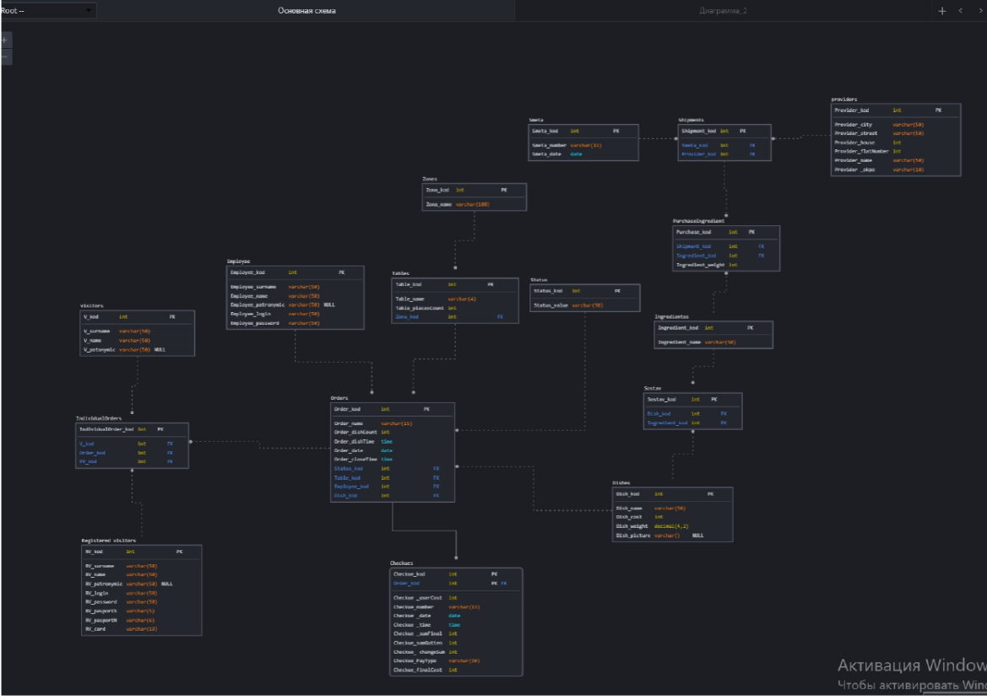

Стало

